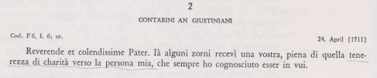

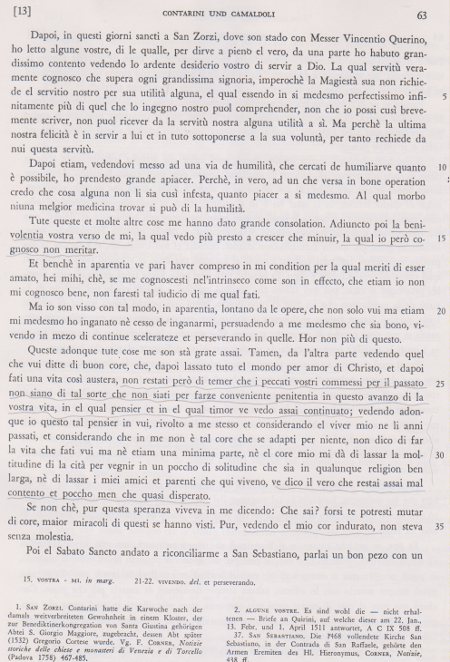

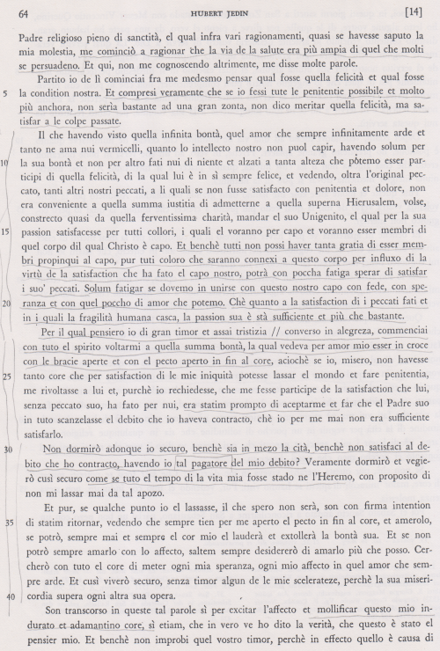

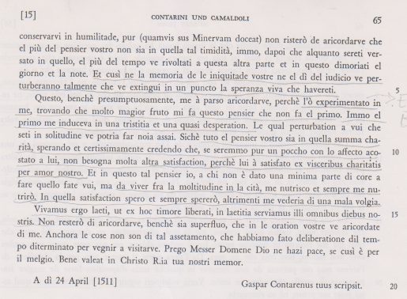

b. Esperienza della Torre di Lutero

Lutero fu dunque un volontarista: la ragione fu ridotta alla funzione di fornire giustificazioni alla volontà. La spinta definitiva della nuova teologia luterana fu la cosiddetta esperienza della torre, un'illuminazione che gli fu suggerita dalla frase di san Paolo nell'Epistola ai Romani: "Il giusto vive di fede". Tanti avevano meditato quelle parole, ma in Lutero produssero un'impressione che sconvolse la teologia, ossia l'uomo è giustificato solo dalla fede e a nulla valgono i suoi sforzi soggettivi: homo semper peccator. Lutero, dunque, è pessimista circa la natura umana, che secondo lui rimane radicalmente corrotta anche dopo la redenzione. La giustificazione dell'uomo avviene unicamente per iniziativa divina: Cristo prende su di sé il pesante fardello dei peccati degli uomini, accentrando su di sé i rigori della giusta e terribile collera di Dio Padre. Si può comprendere a questo punto la famosa affermazione di Lutero: pecca fortiter, crede firmius che significa: per quanto tu sia peccatore, se la tua fede è più grande del tuo peccato, Cristo ti giustifica.

c. Esperienza del Crocifisso in San Girolamo Miani.